Travail pratique #3
420-1X4-SO – Exploitation d’une station de travail

Identification et contexte
Votre nom : Yannick Brice L.

Ce travail d’apprentissage porte sur certaines commandes Linux de baseet Scriptbash^^

Spécifications
- Ce travail doit être faitindividuellement
- La majeure partie du ce travail sera fait en classe
- Vous devez utiliser votre environnement VM Linux
- Ce travail contient deux parties
- Pour les parties 1 à 3 ainsi que 4.3, vous devez répondre à chacune des questions en affichant une capture d’écran de la commande et du résultat(La ligne de commande et les dernières lignes si le résultat est trop long)à partir de votre VM Linux.
- Vous devez répondre aux questions dans le document Word directement et le remettre dans ce format pour que je puisse le corriger facilement ^^
- Pas de page titre.
- Les notes de cours SE Linux – Bash, 13c-SE Linux - Vi et la fiche de référence Linux_bash_cheat_sheet pourraient vous être utile.
- Vous pouvez utiliser Google pour vous aider, juste m’indiquer en référencelesquelles vous avez utilisés.
- PAS DE IA

Évaluation
Ce travail compte pour 10% de la note finale. Un travail en retard se verra attribuer la note de 0.
La remise du travail est le16décembre 2024 avant 17h59 dans un dépôt sous LÉA contenant le document Word complété avec les réponses aux questions.

NOM : Yannick Brice L. Partie 1 : /23

Questions
Commandes Linux de base(11 points)

- Quel est le chemin de votre répertoire d’utilisateur(etudiant)depuis la racine ?
Pwd
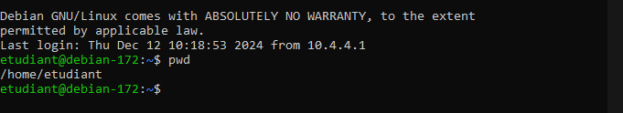

- À partir du répertoire maison(home), créez un sous-répertoire ayant pour nom votre prénom
Mkdir Yannick
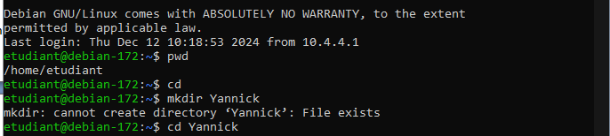

- Dans ce nouveau répertoire, créez un fichier nommé "bibli"
touch bibli
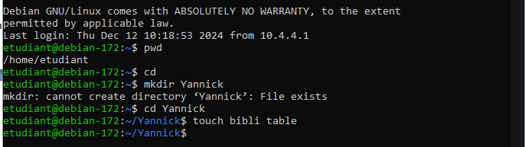

- Toujours dans le répertoire portant votre prénomcréez un fichier nommé "table".
touch table

- Déplacez-vous dans le répertoire d’utilisateur(etudiant).
cd etudiant
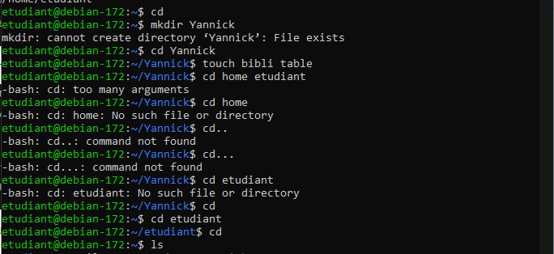

- À partir de là, créez un fichier "outils.txt" dans le répertoire maison(home), qui contiendra la liste des fichiers qui sont contenus dans le répertoire /usr/bin.
ls /usr/bin > ~/outils.txt
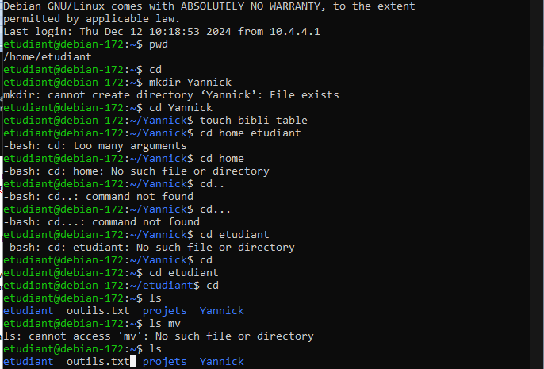

- Déplacez le fichier "outils.txt" dans le répertoire portant votre prénom
mv ~/outils.txt ~/Yannick/
- Déplacez tous les fichiers du répertoire portant votre prénomdans un nouveau sous-répertoire de votre répertoire maison(home), nommé "chambre".
mkdir ~/Yannick/chambre
mv ~/Yannick/* ~/Yannick/chambre/

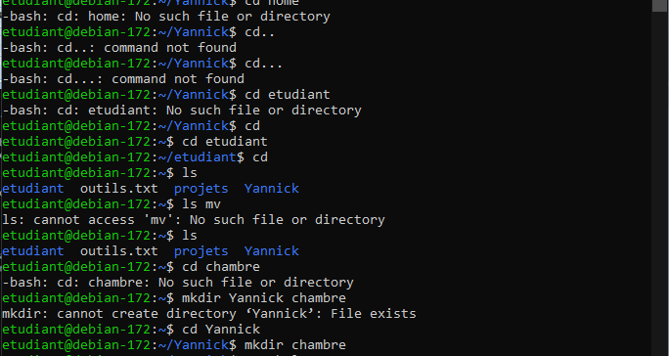

- A partir de votre répertoire(etudiant), quel est la commande pour lister le contenu d’un répertoire en incluant les fichiers cachés
ls a
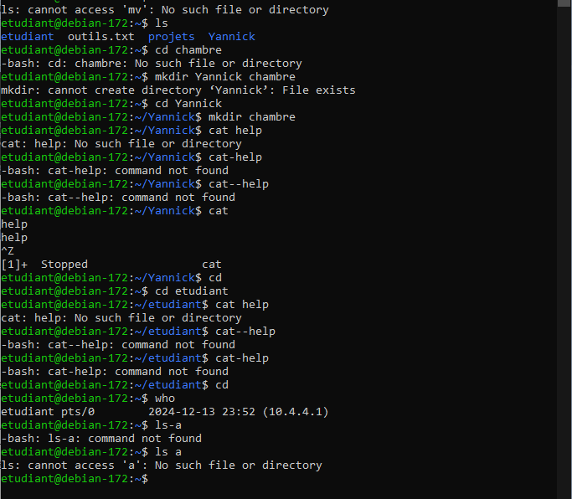
- Afficher l’aide de la commande cat?
cat help

- Avec une commande, afficher tous les usagers connecté à votre VM Linux?
Who

Recherches avec find (3 points)

- Trouvez tous les fichiers de votre disque qui ont été modifiés au cours du dernier mois.
find / -mtime -30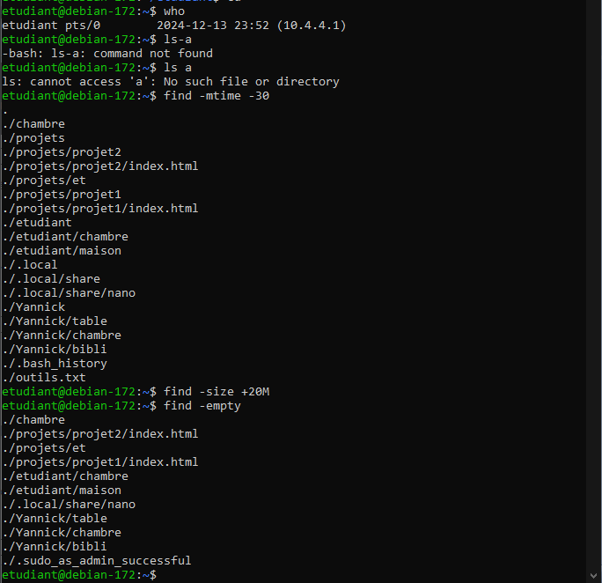

- Trouvez tous les fichiers de votre disque qui sont plus gros que 20Mo.
find / -size +20M
- Trouvez tous les répertoires et fichiers vides de votre disque dur.
find / -empty

Recherches avec grep (2 points)

- Listez tous les fichiers dans /etc (et ses sous-répertoires), contenant le mot "config".
grep -r "config" /etc
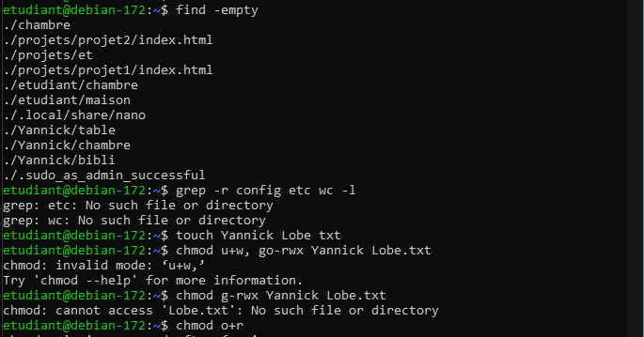

- Parmi ces fichiers, trouvez le nombre de fichiers différents qui contiennent ce mot.
grep -rl "config" /etc | wc –l

Droit sur les répertoires et fichiers(7points)

- Expliquer dans vos motsla différence entre les commandes suivantes :

chmodu+x file
chmoda+x file
chmod +x file
Différence entre les commandes chmod :
- chmod u+x file : Ajoute la permission d'exécution pour le propriétaire.
- chmod a+x file : Ajoute la permission d'exécution pour tous les utilisateurs (propriétaire, groupe, autres).
- chmod +x file : Ajoute la permission d'exécution pour tous les utilisateurs (propriétaire, groupe, autres).
- Définir dans vos motsles permissions qui seront appliqués par ces commandes :

chmod 400 file
chmod 755 file
chmod 777 file
Permissions appliquées par les commandes :
- chmod 400 file : Lecture uniquement pour le propriétaire.
- chmod 755 file : Lecture, écriture, et exécution pour le propriétaire; lecture et exécution pour les autres.
- chmod 777 file : Toutes les permissions pour tous les utilisateurs.
- Gestion des permissions sur un fichier, ne pas oublier lescaptures d’écrans pour chaque étape. (5 points)

  - Créez un nouveau fichier nomméavec votre nom de famille ayant l’extension .txt. Exemple : "massé.txt" dans votre répertoire portant votre prénom
touch ~/Yannick/.txt
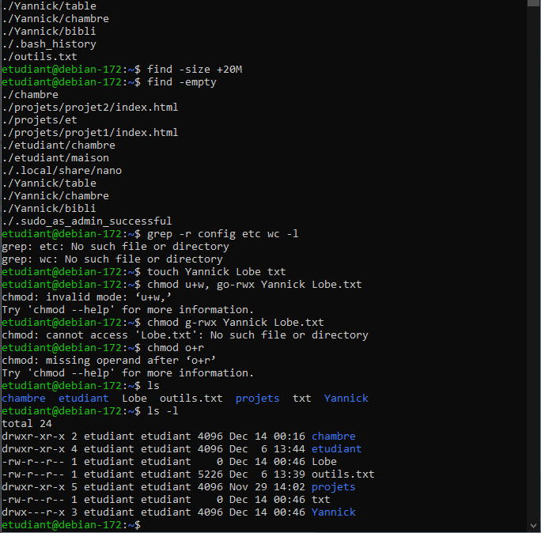

  - Donnez des permissions d'écriture uniquement au propriétaire du fichier.
chmod u+w,go-rwx ~/Yannick/.txt

  - Refusez toutes les permissions au groupe.
chmod g-rwx ~/Yannick/.txt

  - Autorisez la lecture pour tous les autres utilisateurs.
chmod o+r ~/Yannick/.txt

  - Vérifiez que les permissions ont été correctement définies.
ls -l ~/Yannick/.txt

Références et outils utilisés :

- Prof ( )
- Notes de cours SE Linux – Bash
- Fiche de référence Linux_bash_cheat_sheet

